SLOVENŠČINA – 7. b 26. 3. 2020

Rešitve včerajšnjih nalog (DZ, str. 43,44/15, 16, 19, 20, 21):

16. Po smislu.
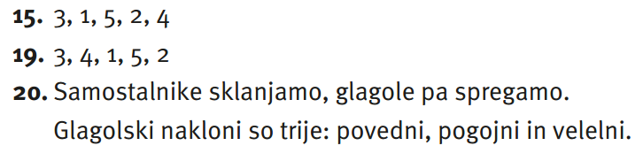
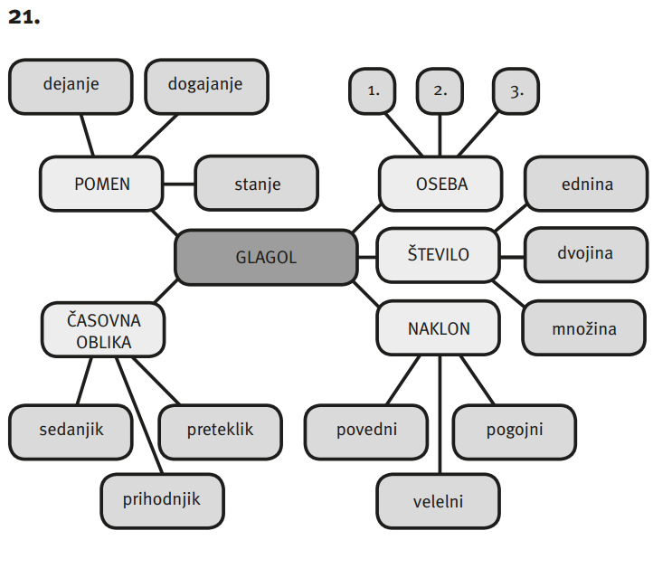
Naloge preko spleta si pa preveril že sproti.

Današnje delo
Odpri svoj zvezek in napiši naslov GLAGOL, nato:
- prepiši zgornji miselni vzorec,
- napiši manjši naslov GLAGOLSKI NAKLON,
- prepiši spodnje besedilo (na naslednji strani).

Poznamo 3 vrste glagolskega naklona:
- povedni naklon ali povednik,
- velelni naklon ali velelnik,
- pogojni naklon ali pogojnik.
Z glagoli v povednem naklonu povemo, kaj se dogaja, kaj kdo dela oz. česa ne dela. Z glagoli v velelnem naklonu komu kaj velevamo, ukažemo, svetujemo, v pogojnem naklonu pa izražamo možna sedanja ali neuresničena pretekla dejanja (kaj bi se lahko v sedanjosti in preteklosti zgodilo, če bi bil izpolnjen določen pogoj ali kaj se bo zgodilo, če bo nek pogoj izpolnjen).

Primeri:

Živel je mož.
Babica ne živi več. POVEDNI NAKLON
Kdaj prideš domov?

Kupi si nove hlače! VELELNI NAKLON
Vsi naj bi se zbrali pred šolo. POGOJNI NAKLON

Druga naloga je tvorba besedila
Napisal boš navodilo za pripravo svoje najljubše jedi. Glagoli naj bodo v povednem naklonu za 1. osebo množine ali v velelnem naklonu za 2. osebo ednine.
Natipkaj besedilo (v program Word, pisava Arial, velikost pisave 12).
Če nimaš možnosti oblikovati besedila na računalniku, ga napiši na roke v zvezek (čitljivo!), fotografiraj in mi ga pošlji.
Besedilo mi pošlji najkasneje do 18. ure (sanda.zupan@oskoroskabela.si)

